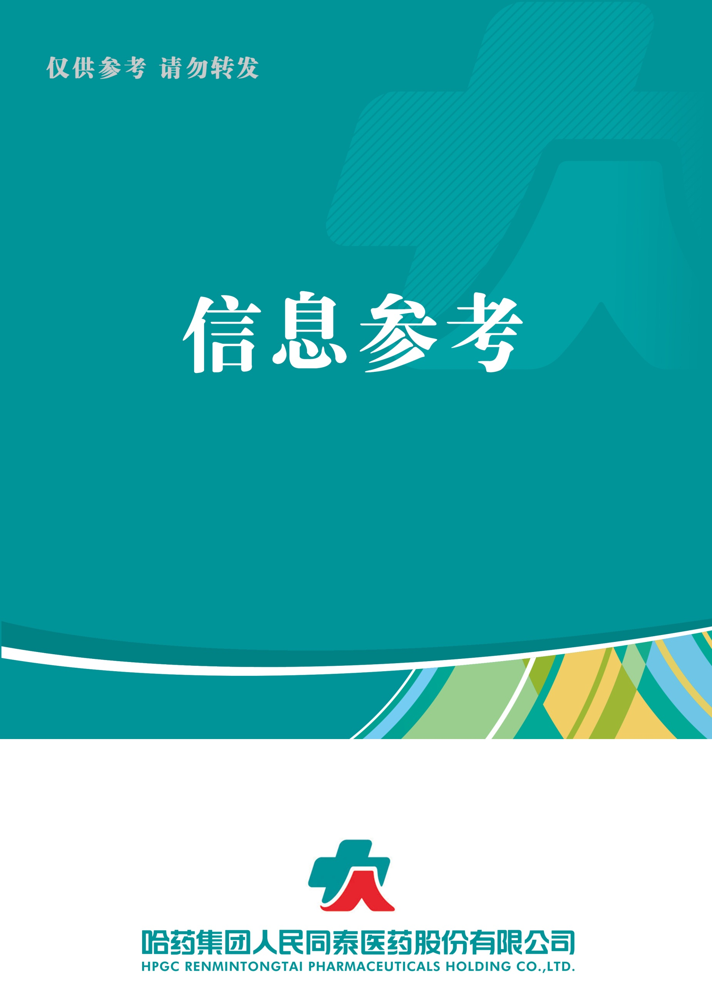

（2021年第4期） 2021年4月26日

目录

（4月第4期）

1重磅！国务院：允许网络销售除特殊管理药品以外的处方药

2.进度更新！贵州、黑龙江第四批集采落地时间明确

3.【重磅】受疫情影响，2020我国三大终端六大市场药品销售额16437亿，同比负增长8.5%

4.健之佳上市以来首推股权激励，三年千店扩张提速

5. 2021一季度19款新药获批，多款产品创下“中国首个”纪录

1重磅！国务院：允许网络销售除特殊管理药品以外的处方药

2.进度更新！贵州、黑龙江第四批集采落地时间明确

3.【重磅】受疫情影响，2020我国三大终端六大市场药品销售额16437亿，同比负增长8.5%

4.健之佳上市以来首推股权激励，三年千店扩张提速

5. 2021一季度19款新药获批，多款产品创下“中国首个”纪录

2021.4.26

总 编 朱卫东副总编 李厚佳 责任编辑彭宇飞

信息01 | 重磅！国务院：允许网络销售除特殊管理药品以外的处方药
发布时间 | 2021-04-16 | 信息来源 | 谷丰观点
信息提供 | 运营管理部 | 信息确认 | 彭宇飞
确认结果 | 来源：谷丰观点
关键词 | 电子处方 网络销售 处方药
内容概要 | 4月15日，国务院办公厅发布《关于服务“六稳”“六保”进一步做好“放管服”改革有关工作的意见》，《意见》提出在确保电子处方来源真实可靠的前提下，允许网络销售除国家实行特殊管理的药品以外的处方药。  附件1: 国务院：允许网络销售除特殊管理药品以外的处方药

信息02 | 进度更新！贵州、黑龙江第四批集采落地时间明确
发布时间 | 2021-04-13 |  | 信息来源 | 第一药店财智
信息提供 | 运营管理部 |  | 信息确认 | 彭宇飞
确认结果 | 来源：第一药店财智
关键词 | 药品 集采 落地
内容概要 | 4月8日，黑龙江药品集中采购网发布《关于做好国家和省际联盟药品集中带量采购落实工作的通知》，明确定于2021年5月1日起实施第四批国采（黑龙江）结果。  通知明确，各市（地）医保局要组织好辖区内公立医疗机构与中选生产企业（中选生产企业自主选定的有配送资质的配送企业）的合同签订工作，以双方认可的方式签订购销合同，对采购量和采购总金额进行确认。  附件2：进度更新！贵州、黑龙江第四批集采落地时间明确
信息03 | 【重磅】受疫情影响，2020我国三大终端六大市场药品销售额16437亿，同比负增长8.5%
发布时间 | 2021-04-20 | 信息来源 |  | 米内网
信息提供 | 运营管理部 | 信息确认 |  | 彭宇飞
确认结果 | 来源：米内网
关键词 | 终端 市场 销售
内容概要 | 2020年我国三大终端六大市场药品销售额达16437亿元，同比负增长8.5%。从实现药品销售的三大终端的销售额分布来看，公立医院终端市场份额最大，2020年占比为64.0%；零售药店终端市场份额2020年占比为26.3%；公立基层医疗终端市场份额2020年占比为9.7%。  附件3：【重磅】受疫情影响，2020我国三大终端六大市场药品销售额16437亿，同比负增长8.5%
信息04 | 健之佳上市以来首推股权激励，三年千店扩张提速
发布时间 | 2021-04-04 | 信息来源 |  | 证券时报
信息提供 | 运营管理部 | 信息确认 |  | 彭宇飞
确认结果 | 来源：证券时报
关键词 药政重点 二票制 | 股权激励 资本 扩张 多元化
内容概要 | 3月30日晚，健之佳（605266.SH）公布了2021年限制性股票激励计划（草案），拟在2021年至2023年间，向178名高级管理人员及核心人员授予53万股限制性股票，首次授予价格为55.79元/股，数量占公司已发行股本总额的1.00%。受此消息影响，公司二级市场股价早盘高开。  附件4：健之佳上市以来首推股权激励，三年千店扩张提速
信息05 | 2021一季度19款新药获批，多款产品创下“中国首个”纪录
发布时间 | 2021-04-14 | 信息来源 | 健康时报  谷丰观点
信息提供 | 运营管理部 | 信息确认 | 彭宇飞
确认结果 | 来源：健康时报 谷丰观点
关键词 | 治疗 上市 获批 创新药物
内容概要 | 今年一季度刚刚结束，根据国家药监局发布的药品批准证明文件，截止3月31日（以签发日期计算），一季度共有19款新药在中国获批上市（包含新适应症），包括非小细胞肺癌（NSCLC）、乳腺癌、系统性红斑狼疮（SLE）、X连锁低磷血症（XLH）等多种疾病。  附件5: 2021一季度19款新药获批，多款产品创下“中国首个”纪录

附件1

重磅！国务院：允许网络销售除特殊管理药品以外的处方药

谷丰观点 2021-04-16

4月15日，国务院办公厅发布《关于服务“六稳”“六保”进一步做好“放管服”改革有关工作的意见》，深化“放管服”改革，打造市场化法治化国际化营商环境，切实做好“六稳”、“六保”工作，推动高质量发展。
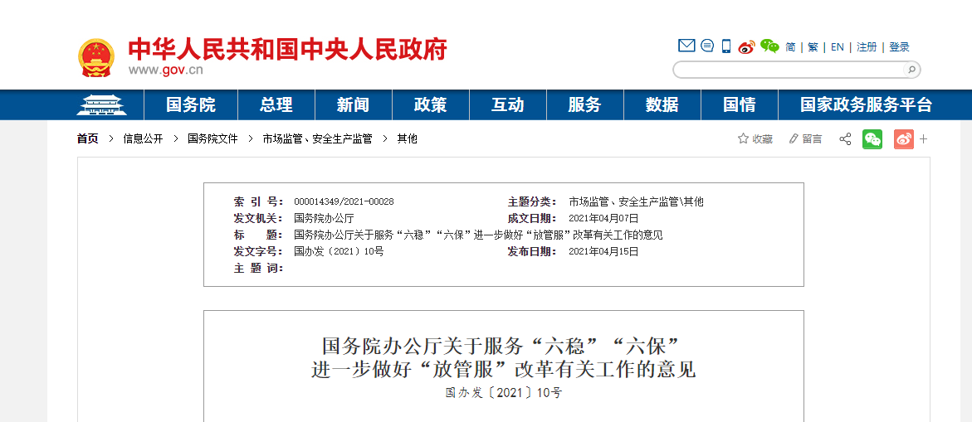
《意见》提出在确保电子处方来源真实可靠的前提下，允许网络销售除国家实行特殊管理的药品以外的处方药。
创新开展“行校合作”，鼓励行业协会、跨企业培训中心等组织中小微企业开展学徒制培训，鼓励各地区探索开展项目制培训等多种形式培训。
推动企业建立健全合规经营制度，依法查处垄断行为，严厉打击价格串通、哄抬价格等价格违法行为。推动更多涉企事项网上办理，简化优化商事服务流程，大力推进减环节、减材料、减时限、减费用，降低制度性交易成本。
在相关国家标准出台前，鼓励先由社会团体制定发布满足市场和创新需要的团体标准，鼓励企业制定有竞争力的企业标准并自我声明公开，推动新技术新产品快速进入市场。加快统一出口商品和内贸商品在工艺流程、流通规则等方面的规定，推进内外贸产品“同线同标同质”，破除制约出口商品转内销的系统性障碍。继续扩大跨境电商零售进口试点城市范围，调整扩大跨境电商零售进口商品清单。
推动取消诊所设置审批，推动诊所执业登记由审批改为备案。推动取消职业卫生技术服务机构资质等级划分，便利市场准入。
对涉及人民群众生命健康和公共安全的要严格监管，坚决守住安全底线。
国务院办公厅关于服务“六稳”“六保”
进一步做好“放管服”改革有关工作的意见
国办发〔2021〕10号

各省、自治区、直辖市人民政府，国务院各部委、各直属机构：
深化“放管服”改革，打造市场化法治化国际化营商环境，是做好“六稳”工作、落实“六保”任务的重要抓手。近年来，“放管服”改革深入推进，有效激发了市场主体活力和社会创造力，但仍然存在一些企业和群众关注度高、反映强烈的突出问题亟待解决。为进一步深化“放管服”改革，切实做好“六稳”、“六保”工作，推动高质量发展，经国务院同意，现提出以下意见。
一、总体要求
（一）指导思想。以习近平新时代中国特色社会主义思想为指导，全面贯彻党的十九大和十九届二中、三中、四中、五中全会精神，认真落实党中央、国务院决策部署，立足新发展阶段、贯彻新发展理念、构建新发展格局，围绕“六稳”、“六保”，加快转变政府职能，深化“放管服”改革，促进要素资源高效配置，切实维护公平竞争，建设国际一流营商环境，推进政府治理体系和治理能力现代化，推动经济社会持续健康发展。
（二）基本原则。
坚持目标导向、综合施策。围绕稳定和扩大就业、培育市场主体、扩大有效投资、促进消费、稳外贸稳外资、保障基本民生等重点领域，以务实管用的政策和改革举措，增强企业和群众获得感。
坚持问题导向、务求实效。聚焦企业和群众办事创业的难点堵点继续“啃硬骨头”，坚持放管结合、并重，着力清理对市场主体的不合理限制，实施更加有效监管，持续优化政务服务，不断提高改革含金量。
坚持系统集成、协同推进。坚持系统观念，加强各领域“放管服”改革有机衔接、统筹推进，促进中央和地方上下联动，强化部门之间协作配合，立足全生命周期、全产业链条推进改革，完善配套政策，放大综合效应，增强发展内生动力。
二、进一步推动优化就业环境
（三）推动降低就业门槛。进一步梳理压减准入类职业资格数量，取消乡村兽医、勘察设计注册石油天然气工程师等职业资格，推进社会化职业技能等级认定，持续动态优化国家职业资格目录。合理降低或取消部分准入类职业资格考试工作年限要求。进一步规范小微电商准入，科学界定《中华人民共和国电子商务法》中“便民劳务活动”、“零星小额交易活动”标准。（人力资源社会保障部、住房城乡建设部、农业农村部、市场监管总局等国务院相关部门及各地区按职责分工负责）
（四）支持提升职业技能。建立职业技能培训补贴标准动态调整机制，科学合理确定培训补贴标准。拓宽职业技能培训资金使用范围。延长以工代训政策实施期限，简化企业申请以工代训补贴材料。加强对家政、养老等行业从业人员职业技能培训，全面提升就业能力。创新开展“行校合作”，鼓励行业协会、跨企业培训中心等组织中小微企业开展学徒制培训，鼓励各地区探索开展项目制培训等多种形式培训。采取优化审批服务、探索实行告知承诺制等方式，便利各类职业培训机构设立。（人力资源社会保障部、民政部、财政部等国务院相关部门及各地区按职责分工负责）
（五）支持和规范新就业形态发展。着力推动消除制约新产业新业态发展的隐性壁垒，不断拓宽就业领域和渠道。加强对平台企业的监管和引导，促进公平有序竞争，推动平台企业依法依规完善服务协议和交易规则，合理确定收费标准，改进管理服务，支持新就业形态健康发展。落实和完善财税、金融等支持政策，发挥双创示范基地带动作用，支持高校毕业生、退役军人、返乡农民工等重点群体创业就业。完善适应灵活就业人员的社保政策措施，推动放开在就业地参加社会保险的户籍限制，加快推进职业伤害保障试点，扩大工伤保险覆盖面，维护灵活就业人员合法权益。（国家发展改革委、教育部、财政部、人力资源社会保障部、农业农村部、退役军人部、人民银行、税务总局、市场监管总局、国家医保局、银保监会等国务院相关部门及各地区按职责分工负责）
三、进一步推动减轻市场主体负担
（六）健全惠企服务机制。推广财政资金直达机制的有效做法，研究将具备条件的惠企资金纳入直达机制。优化国库退税审核程序，逐步实现智能化、自动化处理。推动实现非税收入全领域“跨省通缴”。精简享受税费优惠政策的办理流程和手续，持续扩大“自行判别、自行申报、事后监管”范围。整合财产和行为税10税纳税申报表，整合增值税、消费税及城市维护建设税等附加税费申报表。大力发展市场化征信机构，建设和完善“信易贷”平台，推动水电气、纳税、社保等信用信息归集共享，依托大数据等现代信息技术为企业精准“画像”、有效增信，提升金融、社保等惠企政策覆盖度、精准性和有效性。持续规范水电气暖等行业收费，确保政策红利传导到终端用户。推动企业建立健全合规经营制度，依法查处垄断行为，严厉打击价格串通、哄抬价格等价格违法行为。（国家发展改革委、财政部、人力资源社会保障部、国家医保局、人民银行、税务总局、市场监管总局、银保监会等国务院相关部门及各地区按职责分工负责）
（七）规范提升中介服务。从严查处行政机关为特定中介机构垄断服务设定隐性壁垒或将自身应承担的行政审批中介服务费用转嫁给企业承担等违规行为。严格规范国务院部门和地方政府设定的中介服务事项。依法降低中介服务准入门槛，破除行业壁垒，打破地方保护，引入竞争机制，促进提升中介服务质量，建立合理定价机制。加强对中介机构的监管，推动中介机构公开服务条件、流程、时限和收费标准，坚决查处乱收费、变相涨价等行为。（国务院办公厅、市场监管总局、国家发展改革委等国务院相关部门及各地区按职责分工负责）
（八）规范改进认证服务。推动认证机构转企改制、与政府部门脱钩，提高市场开放度，促进公平有序竞争。加强对认证机构的监管，督促认证机构公开收费标准，及时公布认证信息，提高服务质量。清理规范涉及认证的评价制度，推动向国家统一的认证制度转变。健全政府、行业、社会等多层面的认证采信机制，推动认证结果在不同部门、层级和地区间互认通用。（市场监管总局等国务院相关部门及各地区按职责分工负责）
（九）优化涉企审批服务。分行业分领域清理规范行政审批前置条件和审批标准，明确行政备案材料、程序，依托全国一体化政务服务平台，推动更多涉企事项网上办理，简化优化商事服务流程，大力推进减环节、减材料、减时限、减费用，降低制度性交易成本。精简优化涉及电子电器产品的管理措施，探索推行企业自检自证和产品系族管理。加快商标专利注册申请全流程电子化，分类压减商标异议、变更、转让、续展周期和专利授权公告周期，建立健全重大不良影响商标快速驳回机制，严厉打击商标恶意注册、非正常专利申请等行为。（国务院办公厅、工业和信息化部、市场监管总局、国家知识产权局等国务院相关部门及各地区按职责分工负责）
四、进一步推动扩大有效投资
（十）持续提高投资审批效率。进一步深化投资审批制度改革，简化、整合投资项目报建手续，推进实施企业投资项目承诺制，优化交通、水利、能源等领域重大投资项目审批流程。鼓励各地区推进“标准地”出让改革，科学构建“标准地”出让指标体系，简化优化工业项目供地流程，压缩供地时间，降低投资项目运行成本。推动投资项目在线审批监管平台和各相关审批系统互联互通和数据共享，避免企业重复填报、部门重复核验。（国家发展改革委、自然资源部、住房城乡建设部、交通运输部、水利部、国家能源局等国务院相关部门及各地区按职责分工负责）
（十一）优化工程建设项目审批。持续深化工程建设项目审批制度改革，完善全国统一的工程建设项目审批和管理体系。进一步精简整合工程建设项目全流程涉及的行政许可、技术审查、中介服务、市政公用服务等事项。支持各地区结合实际提高工程建设项目建筑工程施工许可证办理限额，对简易低风险工程建设项目实行“清单制+告知承诺制”审批。研究制定工程建设项目全过程审批管理制度性文件，建立健全工程建设项目审批监督管理机制，加强全过程审批行为和时间管理，规范预先审查、施工图审查等环节，防止体外循环。（住房城乡建设部、国家发展改革委等国务院相关部门及各地区按职责分工负责）
五、进一步推动激发消费潜力
（十二）清除消费隐性壁垒。着力打破行业垄断和地方保护，打通经济循环堵点，推动形成高效规范、公平竞争的国内统一市场。有序取消一些行政性限制消费购买的规定，释放消费潜力。加快修订《二手车流通管理办法》，推动各地区彻底清理违规设置的二手车迁入限制，放宽二手车经营条件。规范报废机动车回收拆解企业资质认定，支持具备条件的企业进入回收拆解市场，依法查处非法拆解行为。鼓励各地区适当放宽旅游民宿市场准入，推进实施旅游民宿行业标准。制定跨地区巡回演出审批程序指南，优化审批流程，为演出经营单位跨地区开展业务提供便利。（国家发展改革委、公安部、生态环境部、商务部、文化和旅游部等国务院相关部门及各地区按职责分工负责）
（十三）便利新产品市场准入。针对市场急需、消费需求大的新技术新产品，优先适用国家标准制定快速程序，简化标准制修订流程，缩短发布周期。在相关国家标准出台前，鼓励先由社会团体制定发布满足市场和创新需要的团体标准，鼓励企业制定有竞争力的企业标准并自我声明公开，推动新技术新产品快速进入市场。加快统一出口商品和内贸商品在工艺流程、流通规则等方面的规定，推进内外贸产品“同线同标同质”，破除制约出口商品转内销的系统性障碍。继续扩大跨境电商零售进口试点城市范围，调整扩大跨境电商零售进口商品清单。（市场监管总局、商务部、海关总署、财政部等国务院相关部门及各地区按职责分工负责）
六、进一步推动稳外贸稳外资
（十四）持续优化外商投资环境。完善外商投资准入前国民待遇加负面清单管理制度，确保外资企业平等享受各项支持政策。支持外资企业更好参与国家和行业标准制定。优化外商投资信息报告制度，完善企业登记系统和企业信用信息公示系统功能，加强填报指导，减轻企业报送负担。（国家发展改革委、商务部、市场监管总局等国务院相关部门及各地区按职责分工负责）
（十五）持续推进通关便利化。推动国际贸易“单一窗口”同港口、铁路、民航等信息平台及银行、保险等机构对接。优化海关风险布控规则，推广科学随机布控，提高人工分析布控精准度，降低守法合规企业和低风险商品查验率。深入推进进出口商品检验监管模式改革，积极推进第三方检验结果采信制度化建设。鼓励理货、拖轮、委托检验等经营主体进入市场，促进公平竞争。（海关总署、交通运输部、银保监会、国家铁路局、中国民航局等国务院相关部门及各地区按职责分工负责）
（十六）清理规范口岸收费。加快修订《港口收费计费办法》，进一步完善港口收费政策，减并港口收费项目。定向降低沿海港口引航费标准，进一步扩大船方自主决定是否使用拖轮的船舶范围。完善洗修箱服务规则，清理规范港外堆场洗修箱费、铁路运输关门费等收费。实行口岸收费项目目录清单制度，做到清单外无收费。对政府依成本定价的收费项目，开展成本监审或成本调查，及时调整收费标准；对实行市场调节价的收费项目及对应的收费主体，开展典型成本调查，为合理规范收费提供依据。（国家发展改革委、财政部、交通运输部、国务院国资委、海关总署、市场监管总局等国务院相关部门及各地区按职责分工负责）
七、进一步推动优化民生服务
（十七）创新养老和医疗服务供给。推进公办养老机构公建民营改革，引入社会资本和专业管理服务机构，盘活闲置床位资源，在满足失能、半失能特困人员集中供养基础上，向其他失能、失智、高龄老年人开放。推动取消诊所设置审批，推动诊所执业登记由审批改为备案。推动取消职业卫生技术服务机构资质等级划分，便利市场准入。在确保电子处方来源真实可靠的前提下，允许网络销售除国家实行特殊管理的药品以外的处方药。（民政部、国家卫生健康委、国家药监局等国务院相关部门及各地区按职责分工负责）
（十八）提高社会救助精准性。支持各地区推动民政、人力资源社会保障、残联、医保、乡村振兴等部门和单位相关数据共享，运用大数据等现代信息技术建立困难群众主动发现机制和动态调整机制，优化服务流程，缩短办理时限，实现民生保障领域问题早发现、早干预，确保符合条件的困难群众及时得到救助，防止产生违规冒领和设租寻租等问题。（民政部、人力资源社会保障部、国家医保局、国家乡村振兴局、中国残联等相关部门和单位及各地区按职责分工负责）
（十九）提升便民服务水平。建立健全政务数据共享协调机制，加强信息共享和证明互认，通过完善信用监管、全面推行告知承诺制等方式，推动减少各类证明事项。实施证明事项清单管理制度，清单之外不得向企业和群众索要证明。确需提供证明的，应告知证明事项名称、用途、依据、索要单位、开具单位等信息。围绕保障改善民生，推动更多服务事项“跨省通办”。坚持传统服务方式与智能化服务创新并行，切实解决老年人等特殊群体在运用智能技术方面遇到的突出困难。（国务院办公厅、司法部等国务院相关部门及各地区按职责分工负责）
八、进一步加强事中事后监管
（二十）加强取消和下放事项监管。坚持放管结合、并重，把有效监管作为简政放权的必要保障，推动政府管理从事前审批更多转向事中事后监管，对取消和下放的行政许可事项，由主管部门会同相关部门逐项制定事中事后监管措施，明确监管层级、监管部门、监管方式，完善监管规则和标准。进一步梳理监管部门监管职责，强化与地方监管执法的衔接，建立相互协作、齐抓共管的高效监管机制，确保责任清晰、监管到位。（国务院办公厅牵头，国务院相关部门及各地区按职责分工负责）
（二十一）提升事中事后监管效能。各地区各部门要完善“双随机、一公开”监管、信用监管、“互联网+监管”等方式，实施更加精准更加有效的监管。梳理职责范围内的重点监管事项，聚焦管好“一件事”实施综合监管。加强对日常监管事项的风险评估，实施分级分类监管，强化高风险环节监管。对涉及人民群众生命健康和公共安全的要严格监管，坚决守住安全底线。对新产业新业态实行包容审慎监管，引导和规范其健康发展。完善全国一体化在线监管平台，推动监管信息共享，加快形成统一的监管大数据，强化监管信息综合运用，提升监管质量和效率。（国务院办公厅牵头，国务院相关部门及各地区按职责分工负责）
（二十二）严格规范行政执法。制定出台进一步规范行政裁量权基准制度的指导意见，推动各地区各部门明确行政裁量种类、幅度，规范适用程序，纠正处罚畸轻畸重等不规范行政执法行为。鼓励各地区依法依规建立柔性执法清单管理制度，对轻微违法行为，慎用少用行政强制措施，防止一关了之、以罚代管。（司法部牵头，国务院相关部门及各地区按职责分工负责）
九、保障措施
（二十三）完善企业和群众评价机制。坚持以企业和群众获得感和满意度作为评判改革成效的标准，依托全国一体化政务服务平台、中国政府网建立企业和群众评价国家层面改革举措的常态化机制。及时公开评价结果，强化差评整改，形成评价、反馈、整改有机衔接的工作闭环，做到群众参与、社会评判、市场认可。各地区要建立地方层面改革举措社会评价机制。
（二十四）加强组织实施。各地区各部门要高度重视，及时研究解决“放管服”改革中出现的新情况、新问题，切实做到放出活力、管出公平、服出效率。要结合实际情况，依法依规制定实施方案，出台具体政策措施，逐项抓好落实。国务院办公厅要加强督促指导，确保改革举措落实到位。
国务院办公厅
2021年4月7日

附件2

进度更新！贵州、黑龙江第四批集采落地时间明确

邝晓卫 第一药店财智 2021-04-13

随着第四批国采中选结果正式落地日期日益临近，大多数省份已经开始落实前期执行准备工作，例如要求中选药品展开挂网申报；少部分省份更是明确了中选结果的具体落地时间。
继此前梳理盘点后（第四批国采即将正式落地，各省执行进度最新盘点！），又有部分省份更新了执行进度，例如贵州、黑龙江、福建等地。
贵州
4月9日，贵州省医药集中采购平台发布《关于落实第四批国家组织药品集中采购工作有关事项的通知》，明确定于2021年4月30日起实施第四批国采（贵州）结果。
值得一提的是，贵州参与了去年底与重庆、云南、湖南、广西五省市的药品联合采购行动，其中对于部分药品的集采与第四批国采中选结果产生了一定冲突，例如注射用泮托拉唑钠。
为此，通知特别指出，注射用泮托拉唑钠40mg，按五省市中选结果执行，次年起执行国家中选结果。该品种五省市中选企业江苏奥赛康药业有限公司和扬子江药业集团有限公司中选价格，从4月30日起按国家中选价格调整执行。
通知要求，中选企业即日起须在平台先行搭建配送关系，医疗机构4月30日起下订单进行采购。为保障中选品种供应，中选企业自主委托配送业绩优良的企业搭建配送关系，原则上每个市（州）不低于2家，且配送面能覆盖所有参加带量采购的医疗机构。
通知明确，医疗机构可自行选择两种方式签订购销合同，一是与配送企业签订纸质合同；二是通过平台药品交易系统注册办理带有电子签章功能的数字证书，与配送企业在网上签订合同，经双方确认后配送关系搭建完成。每家医疗机构只允许办理一把数字证书。
黑龙江
4月8日，黑龙江药品集中采购网发布《关于做好国家和省际联盟药品集中带量采购落实工作的通知》，明确定于2021年5月1日起实施第四批国采（黑龙江）结果。
通知明确，各市（地）医保局要组织好辖区内公立医疗机构与中选生产企业（中选生产企业自主选定的有配送资质的配送企业）的合同签订工作，以双方认可的方式签订购销合同，对采购量和采购总金额进行确认。
通知指出，各市（地）医保局要督促相关医疗机构在采购周期内完成合同采购数量和比例，鼓励各医疗机构更加准确的报送带量采购的基础数据。
此外，通知还明确了要严格执行配套措施，保持政策统一稳定；落实预付周转金，确保按时回款；规范采购行为，保证药品供应等内容。
除了上述两省明确第四批国采正式落地时间以外，4月8日，福建医保局也发布了《关于开展第四批国家组织药品集中采购相关药品网上填报工作的通知》，明确在2021年4月9日至13日期间，相关中选药品需完成挂网申报工作。
截至目前，辽宁、江苏、宁夏、河南、山西、浙江、贵州、黑龙江8个省份已明确第四批国采的具体落地时间；另外，江西、广东、甘肃、上海、四川等19个省市，已明确第四批国采中选药品的挂网申报时间。
下附第四批国采（贵州）结果、第四批国采（黑龙江）结果、第四批国采（福建）结果：
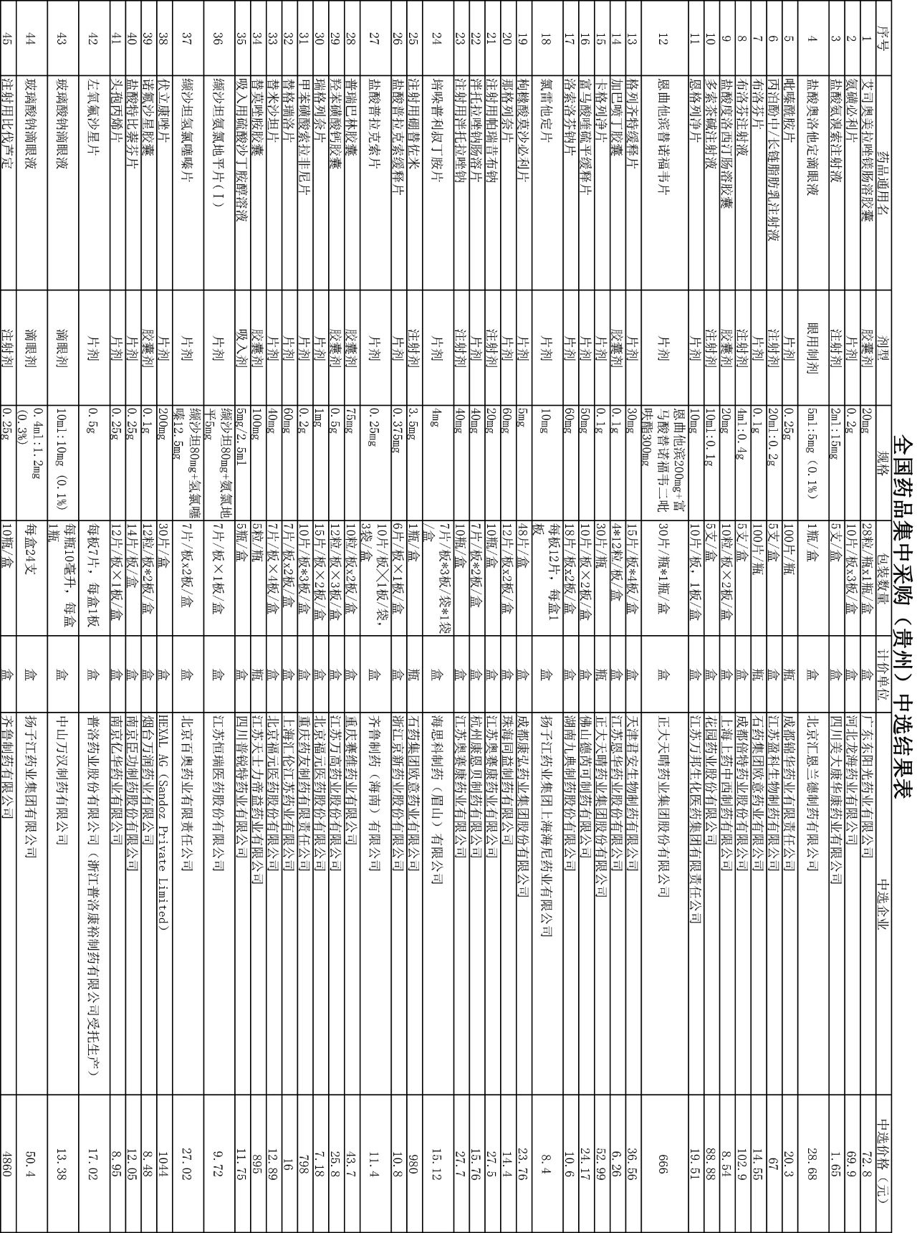
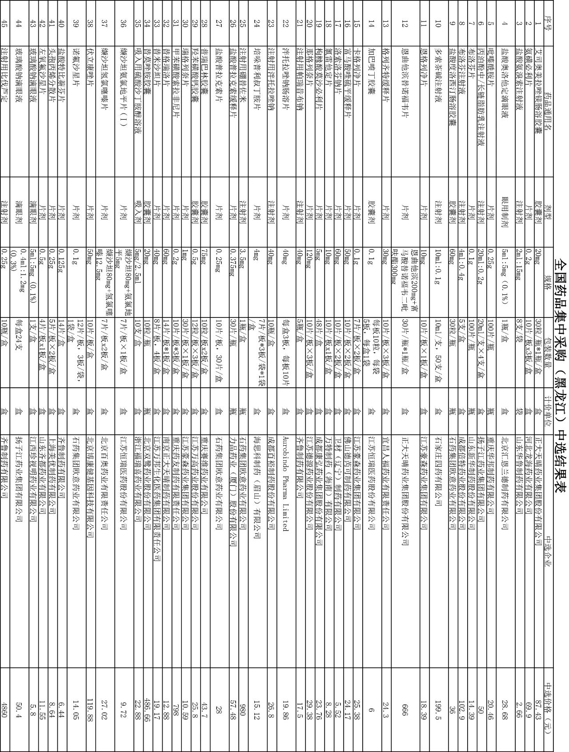
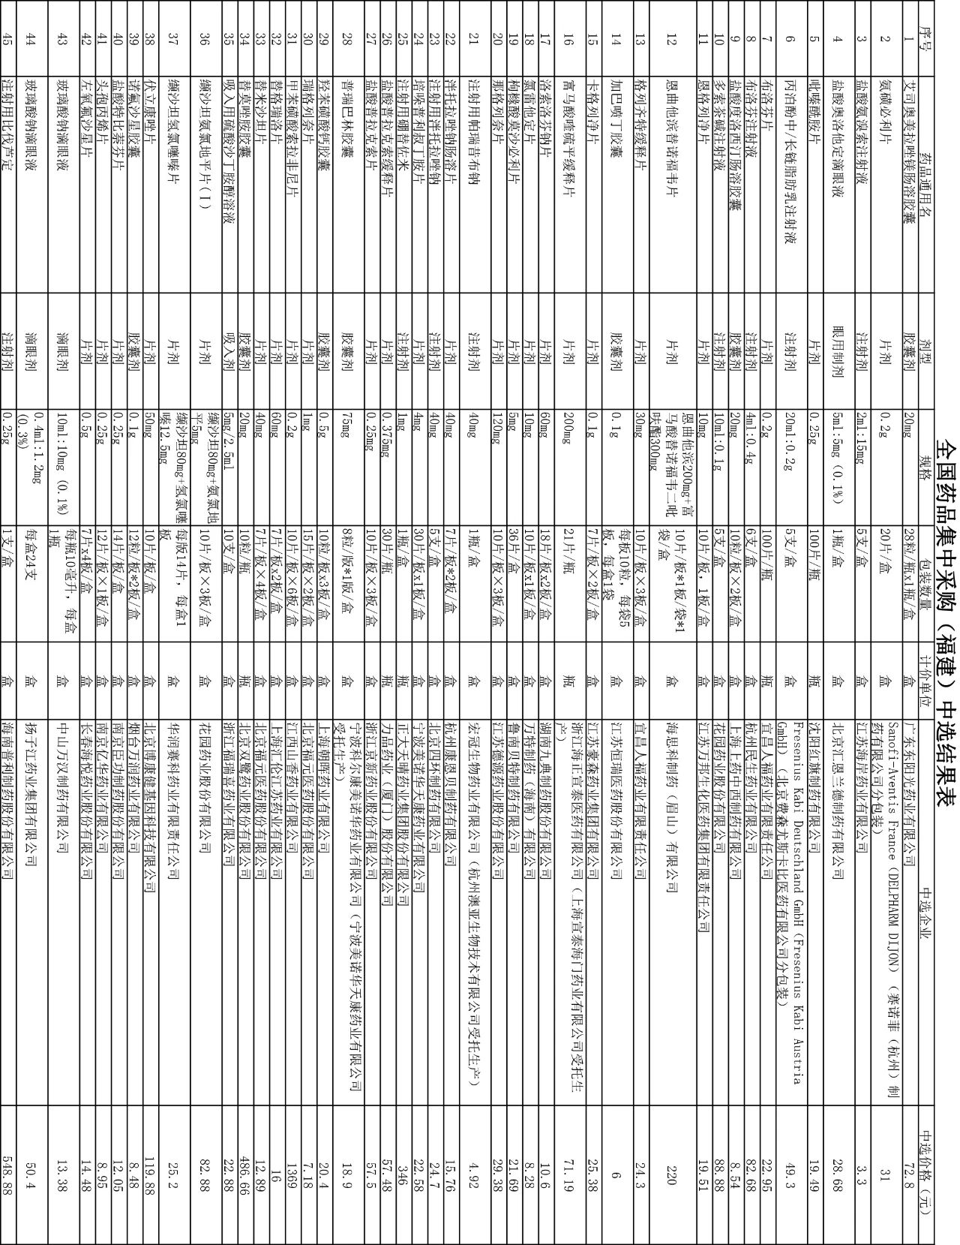

附件3

【重磅】受疫情影响，2020我国三大终端六大市场药品销售额16437亿，同比负增长8.5%

米内网 2021-04-20

精彩内容
2020年我国三大终端六大市场（定义范围详见文末“数据说明”）药品销售额达16437亿元，同比负增长8.5%。从实现药品销售的三大终端的销售额分布来看，公立医院终端市场份额最大，2020年占比为64.0%；零售药店终端市场份额2020年占比为26.3%；公立基层医疗终端市场份额2020年占比为9.7%。以上统计数据未包含“民营医院、私人诊所、村卫生室”。
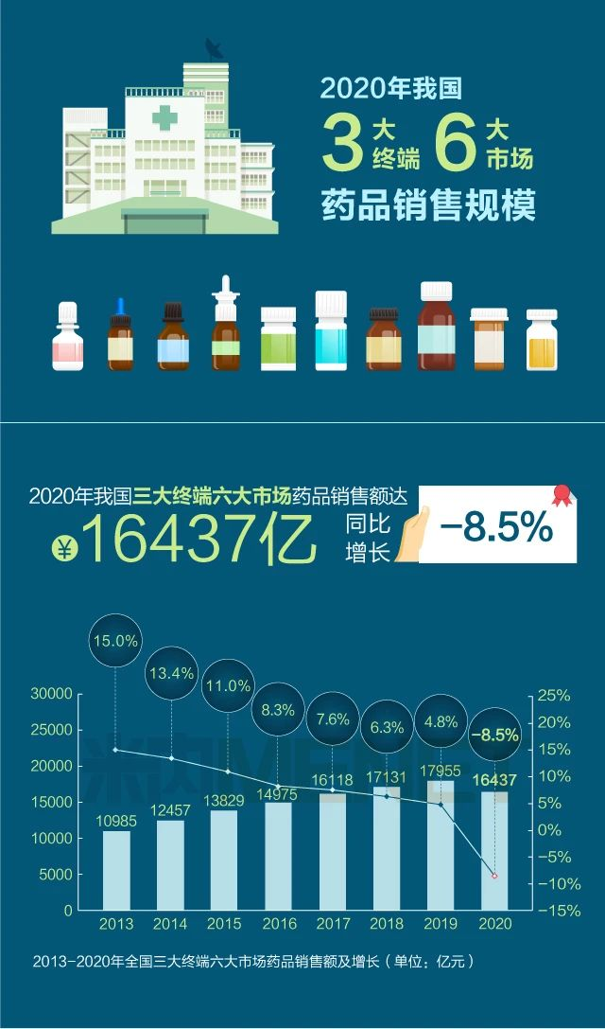
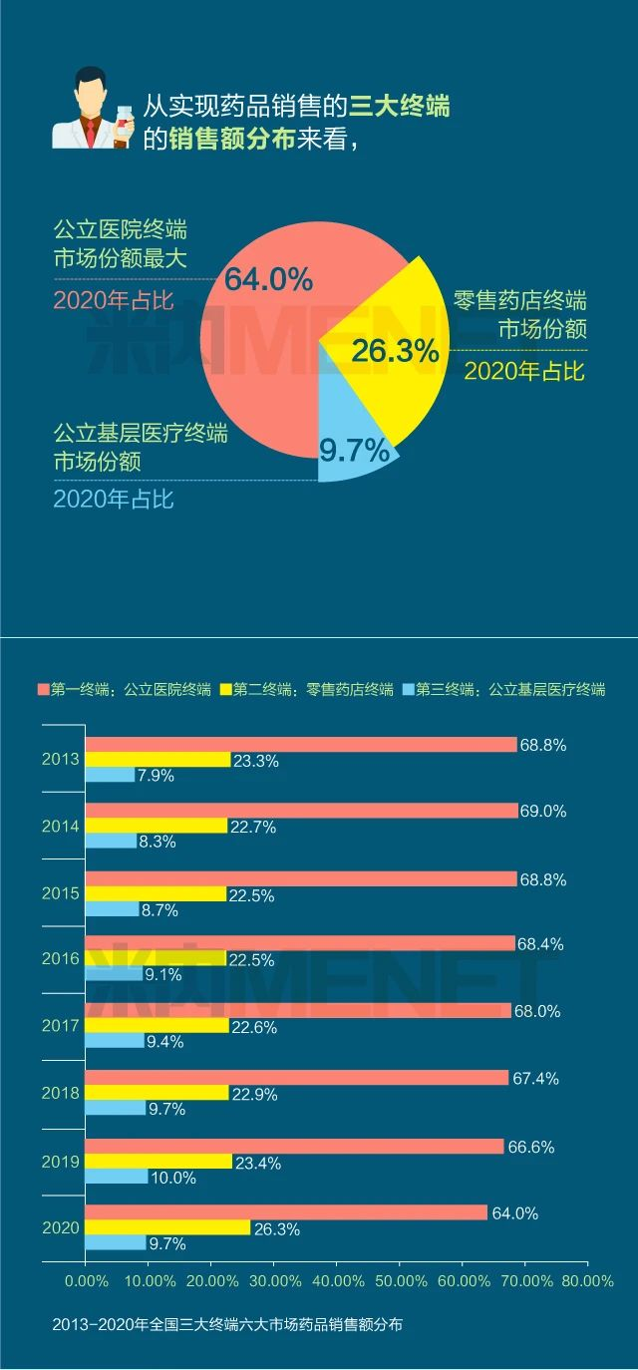
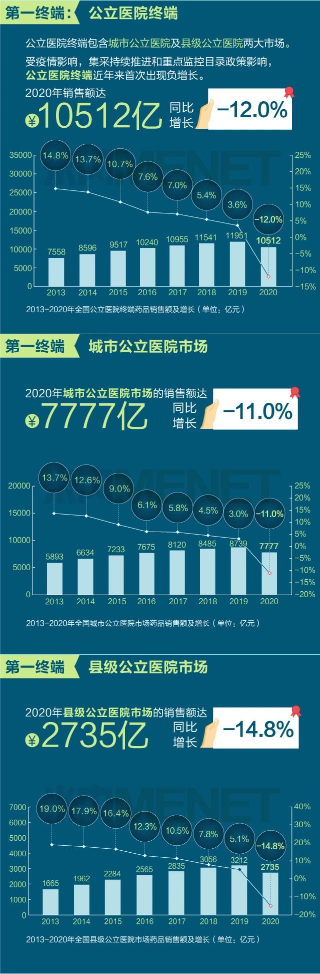
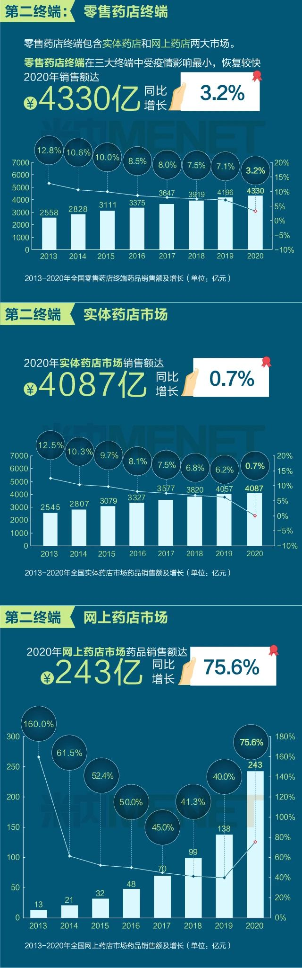
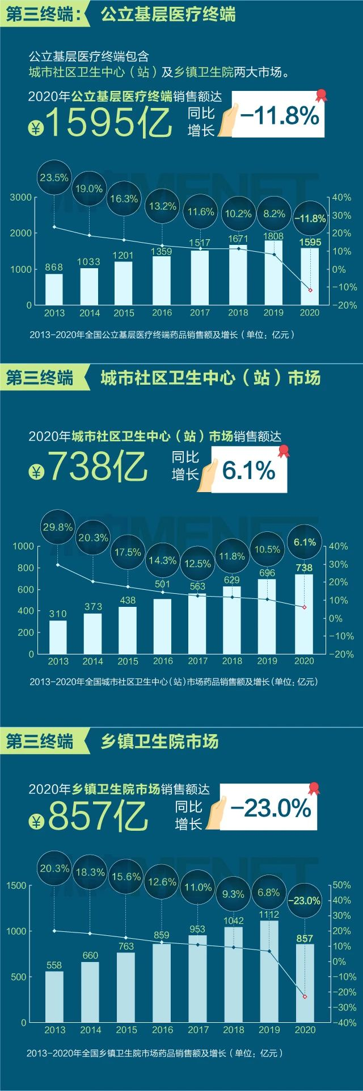
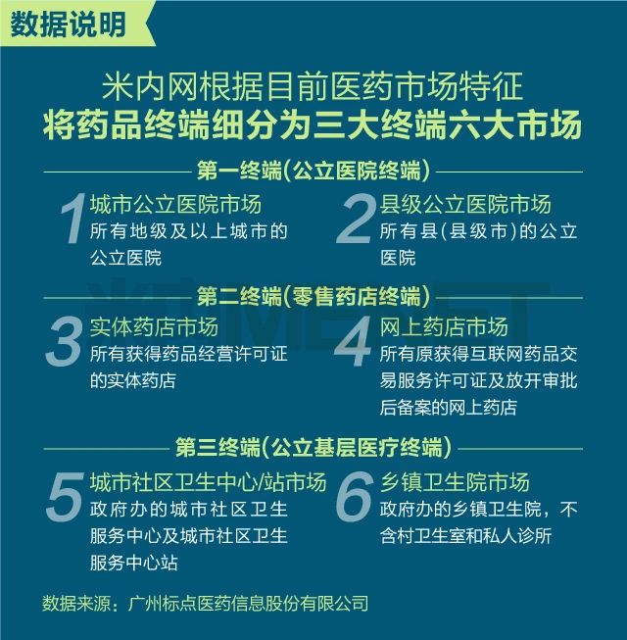

附件4

健之佳上市以来首推股权激励，三年千店扩张提速

21世纪药店 4月4日 来源：证券时报

3月30日晚，健之佳（605266.SH）公布了2021年限制性股票激励计划（草案），拟在2021年至2023年间，向178名高级管理人员及核心人员授予53万股限制性股票，首次授予价格为55.79元/股，数量占公司已发行股本总额的1.00%。受此消息影响，公司二级市场股价早盘高开。
双重解锁条件，未来三年增长定调
任何的企业最终靠的是人，企业的竞争核心也是人才的竞争。为确保发展战略和经营目标的实现，健之佳决定实施股权激励计划，充分激发公司高级管理人员、核心管理人员、核心技术（业务）人员的积极性，增强对人才的吸引力，促进公司与员工共同“做大蛋糕”。
考虑核心人才形成长效激励机制的同时，健之佳还从全面保障股东利益的角度出发，制定了较为严格的业绩解锁条件。公司层面，以2020年度业绩为基数，2021年至2023年，净利润增长率分别不得低于20%、40%、65%。此外，公司对个人层面还设置了绩效考核体系，以对激励对象的工作绩效作出较为准确、全面的综合评价。
较高的考核条件源于公司业绩稳定增长的信心。2017-2019年，公司营业收入由23.47亿元上升至35.29亿元，年均复合增长率达到了22.62%；归母净利润由0.95亿元上升至1.68亿元，年均复合增长率高达32.98%。
同时，单店营收与净利润逐年上升，2017年-2019年间，公司单店营收规模由179.84万元上升至201.40万元，单店净利润由7.17万元上升至9.49万元。2020年1-6月进一步提高，单店营收规模、单店净利润分别达到了115.55万元、6.05万元。
2020年是健之佳上市首年，业绩实现了超预期增长。根据业绩预增公告，2020年度预计归属于上市公司股东的净利润较上年同期增长45%到55%，扣除非经常性损益后净利润增长35%到45%。这主要源于公司抗疫相关品类商品销售带动其他多数品类商品销售增长。
按照目前的增长速度，公司完成业绩考核目标指日可待。按照解锁条件，本次授予的限制性股票将在未来36个月内分3次解锁，这也凸显了公司骨干精英对公司中长期稳定发展的信心，以及对公司内在价值的认可。
资本助力，三年千店扩张提速
从当前的形势来看，健之佳想要顺利达到本次股权激励的业绩考核标准，仍要付出诸多努力。一方面，随着两票制、带量采购、医保支付方式改革等医改新政的持续落地，以及互联网电商及O2O模式的逐步推进，传统零售药店承压明显；另一方面，行业竞争十分激烈，在健之佳专注的西南市场，还面临着来自一心堂、云南白药大药房等大型药店以及大量中小药店的竞争。
为了实现快速增长，当前各大连锁药店竞相布局门店外延并购，行业正处于跑马圈地、市场抢占的阶段。未来，头部集中是医药零售行业的主旋律，中小药店将加速淘汰。因此，资金实力作为衡量零售药店扩增能力的必备因素，对于行业内的公司十分重要。
2020年底，健之佳登陆了A股市场，开启了发展路上的新征程。健之佳在上市时实际募集资金9.66亿元，资本加持后，将以一个全新的姿态加入药品零售市场的角逐。据其招股书披露，募资资金主要投向新开门店建设项目，未来三年内，公司将于云南、重庆、四川、广西等地建设标准连锁药店1050家，持续巩固区域竞争优势。
随着规模扩张，优秀的医保资质也为公司经营构筑了重要的资源壁垒。2017-2019 年，公司医保门店占比始终保持在86%以上；2020年6月底，公司在云南省医保门店占比为95.01%，广西省为88.24%，四川省为97.62%，重庆市为90.16%，各地医保门店占比均具有领先优势。新建门店在当年或次年可顺利申请医保资质，有助于抓住医疗资源供给扩大的机遇。
健之佳从昆明起步发展，已成为西南区域医药零售行业的龙头企业之一。截至2020年6月30日，健之佳拥有1607家直营社区专业便利药房、4家直营中医诊所、2家直营社区诊所、1家直营体检中心、211家直营便利店和24家加盟便利店，会员超过1100万人。本次募投项目完成后，公司医药零售业务规模和市场占有率将大幅提升，公司在国内的知名度也将大幅增强，进而实现全国性布局。
多元化布局，夯实核心竞争力
“仰望星空，脚踏实地”，直面市场的持续洗牌，药店经营者在讲究门店“数量”的同时还应该注重“质量”，只有沉下心来打造可持续发展的商业模式，方能在激烈的竞争幸存下来。面对医药分开、处方外流、消费升级等产业政策及趋势，新零售、新营销、保险+医药零售等新业态的冲击，健之佳选择迎难而上，通过多元化经营构筑竞争优势。
一是率先布局“互联网+”，新零售业务成果斐然。公司的业务结构分为线下与线上两条线，线上端公司开展了B2C与O2O业务，其中O2O业务中创新的使用了“佳e购”设备，连接了线上与线下需求。2017-2019年，公司线上业务营收规模由0.79亿元上升至2.12亿元，自有平台与第三方平台业务均保持了较快的增长。
二是经营业态多元化。线下端除了零售药店以外，公司还设立了中医馆、社区诊所以及体检中心等业态。此外，公司开设了两百多家便利店。借助CRM营销手段，实现了官网、APP、微商城、佳E购、体检中心的全渠道营销，形成了多元化社区健康服务生态圈，拓宽了门店的商品线，满足顾客随时随地的购药需求。
三是经营品类的多元化。除了引进高毛利品牌商品和进口商品，公司更是着力打造自有品牌商品。通过将自有品牌授权给供应商进行贴牌产品生产，并在健之佳独家销售，将生产厂家的影响力和公司的品牌力进行有效融合，节省销售费用的同时大幅提升了盈利空间。
此外，随着医药分开/药品零加成等政策的推出执行、处方外流已经成为行业不可逆的趋势，将为药店行业发展带来新的销售增量。根据东方证券研究，未来处方外流规模超千亿。健之佳已经及早地布局为承接外流做准备，配备了1000多名执业药师为顾客提供专业的顾客用药指导，并在云南省内率先上线了远程审方系统，目前所有门店均已开通远程审方，成为致胜未来的关键。

附件5

2021一季度19款新药获批，多款产品创下“中国首个”纪录

健康时报 谷丰观点 2021-04-14

今年一季度刚刚结束，根据国家药监局发布的药品批准证明文件，截止3月31日（以签发日期计算），一季度共有19款新药在中国获批上市（包含新适应症），包括非小细胞肺癌（NSCLC）、乳腺癌、系统性红斑狼疮（SLE）、X连锁低磷血症（XLH）等多种疾病。
值得一提的是，布罗索尤单抗注射液、甲磺酸伏美替尼片、注射用泰它西普和普拉提尼胶囊这4款新药均为通过优先审评审批程序附条件批准的新药。根据国家药监局相关指导原则，获得附条件批准的药品，一般为治疗严重危及生命且尚无有效治疗手段的疾病以及公共卫生方面急需的药品，且药物临床试验已有数据显示疗效并能预测其临床价值。附条件批准上市的应用，大大缩短了药物临床试验的研发时间，并让许多无法继续等待的危重疾病或临床急需的患者尽早能够获得新的治疗选择。
在第一季度获批的新药中，有多款产品创下了“中国首个”的纪录。如，基石药业普拉替尼是中国首个获批的RET抑制剂；华昊中天药业的1类新药优替德隆注射液是首个埃博霉素类抗肿瘤药物；荣昌生物泰它西普是60多年来首款在中国获批上市的治疗系统性红斑狼疮的中国国产新药；优时比（UCB）拉考沙胺片是中国市场11年来首个获批的第三代新型抗癫痫药物；基石药业阿伐替尼是首个在中国获批用于PDGFRA外显子18突变胃肠道间质瘤（GIST）的治疗药物；再鼎医药瑞派替尼是在中国大陆首个获批上市用于全人群GIST四线治疗的创新药物等。
此外，这一季度还有3款国产抗PD-1抗体陆续收获新适应症，包括百济神州替雷利珠单抗（鳞状NSCLC）、信达生物信迪利单抗（非鳞状NSCLC）、君实生物特瑞普利单抗（复发/转移性鼻咽癌）。加上恒瑞医药的卡瑞利珠单抗，截至目前中国国产抗PD-1抗体在中国已获批黑色素瘤、鼻咽癌、非小细胞肺癌、经典型霍奇金淋巴瘤、肝细胞癌、尿路上皮癌、食管鳞癌等七大癌种，为许多癌症患者带来了新的治疗选择

